28ο ΔΙΕΘΝΕΣ ΦΕΣΤΙΒΑΛ ΚΙΝΗΜΑΤΟΓΡΑΦΟΥ ΤΗΣ ΑΘΗΝΑΣ ΝΥΧΤΕΣ ΠΡΕΜΙΕΡΑΣ | 28 Σεπτεμβρίου - 9 Οκτωβρίου 2022
ΔΕΛΤΙΟ ΤΥΠΟΥ
28ες Νύχτες Πρεμιέρας: Παράταση προθεσμίας υποβολής για το Διαγωνιστικό Ελληνικών Ταινιών Μικρού Μήκους

ΝΕΑ Προθεσμία Συμμετοχής: Κυριακή 10 Ιουλίου 2022

Το Διεθνές Φεστιβάλ Κινηματογράφου της Αθήνας Νύχτες Πρεμιέρας αγαπά και στηρίζει έμπρακτα το ελληνικό σινεμά από την πρώτη του έκδοση μέχρι σήμερα με μια σειρά πρωτοβουλιών και δράσεων που διατηρούν ζωντανή και βαθαίνουν κάθε χρόνο αυτή τη σχέση υποστήριξης και αγάπης:
- Παρουσιάζοντας πολυαναμενόμενες πρεμιέρες ελληνικών ταινιών που συστήνονται στο εγχώριο και διεθνές κοινό του Φεστιβάλ και ταξιδεύουν μετέπειτα στην Ελλάδα και το εξωτερικό.
- Διοργανώνοντας εργαστήρια για την ανάπτυξη και παραγωγή ταινιών σε συνεργασία με σημαντικούς εθνικούς και ευρωπαϊκούς θεσμούς υποστήριξης της κινηματογραφικής παραγωγής.
- Φιλοξενώντας υψηλούς και τιμώμενους καλεσμένους της κινηματογραφικής κοινότητας και αναδεικνύοντας το έργο παλαιότερων αλλά και ανερχόμενων Ελλήνων και Ελληνίδων δημιουργών με βραβεύσεις, αφιερώματα, διαγωνιστικά τμήματα.
Ένας από τους πιο ξεχωριστούς και ισχυρούς δεσμούς του Διεθνούς Φεστιβάλ Κινηματογράφου της Αθήνας Νύχτες Πρεμιέρας με το ελληνικό σινεμά είναι φυσικά το πολυαγαπημένο Διαγωνιστικό Τμήμα Ελληνικών Ταινιών Μικρού Μήκους, το οποίο βοηθά με ιδιαίτερη φροντίδα για περισσότερα από 10 χρόνια τις νέες ελληνικές ταινίες μικρού μήκους να βρουν τον δρόμο τους προς τη μεγάλη οθόνη και να συναντήσουν το κοινό τους.
Μια αγάπη και εμπιστοσύνη που ανταποδίδουν και οι Έλληνες και Ελληνίδες δημιουργοί, καταθέτοντας με διαρκώς αυξανόμενο ρυθμό τις ταινίες τους στις Νύχτες Πρεμιέρας, οι οποίες φτάνουν να εκπροσωπούν δυναμικά το πιο δημιουργικό κομμάτι της ελληνικής κινηματογραφικής παραγωγής. Έχοντας παρουσιάσει συνολικά περισσότερες από 550 ταινίες την τελευταία δεκαετία, το ολοζώντανο, πολυδιάστατο και συναρπαστικό Διαγωνιστικό Τμήμα των Ελληνικών Ταινιών Μικρού Μήκους παραμένει αναπόσπαστο και ζωτικό τμήμα και του 28ου Διεθνούς Φεστιβάλ Κινηματογράφου της Αθήνας Νύχτες Πρεμιέρας και σας καλούμε να καταθέσετε την ταινία σας.
Το Διεθνές Φεστιβάλ Κινηματογράφου της Αθήνας Νύχτες Πρεμιέρας, μετά και την απόλυτα ασφαλή και επιτυχημένη υβριδική διεξαγωγή των δύο προηγούμενων εκδόσεών του, αισιοδοξεί ώστε η 28η έκδοσή του να φιλοξενηθεί αποκλειστικά στις αγαπημένες κινηματογραφικές μας αίθουσες 12μηνης λειτουργίας, σεβόμενοι πάντα τους κανονισμούς και τις προδιαγραφές διεξαγωγής, όπως αυτές θα έχουν οριστεί από τα αρμόδια όργανα της Πολιτείας.
Ενόψει των ανωτέρω, σας ενημερώνουμε ότι η ταινία που θα υποβάλετε για συμμετοχή στο Διαγωνιστικό Τμήμα Ελληνικών Ταινιών Μικρού Μήκους προορίζεται για τις κινηματογραφικές αίθουσες και την εξασφάλιση της πλήρους κινηματογραφικής εμπειρίας θεατών και δημιουργών. Ωστόσο, στην περίπτωση που απαιτηθεί από την εξέλιξη της πανδημίας και τη λήψη υγειονομικών μέτρων από τις αρμόδιες αρχές, παρακαλούμε λάβετε υπόψη ότι η ταινία σας ενδέχεται να προβληθεί και / ή αποκλειστικά ψηφιακά στην ειδικά διαμορφωμένη και δημοφιλή πλατφόρμα online.aiff.gr, τηρώντας όλες τις προδιαγραφές ασφαλείας και υψηλού επιπέδου ψηφιακής διάδρασης κατά τα πρότυπα των δύο προηγούμενων υβριδικών εκδόσεων των Νυχτών Πρεμιέρας και άλλων μεγάλων διεθνών Φεστιβάλ.
Όροι Συμμετοχής:
- Στο Διαγωνιστικό δικαιούται να συμμετάσχει κάθε ελληνική ταινία μικρού μήκους που έχει ολοκληρώσει την παραγωγή της από το Σεπτέμβριο του 2021 μέχρι και το καλοκαίρι του 2022. Μέγιστη επιτρεπόμενη διάρκεια 40 λεπτά.
- Για τη συμμετοχή στο Διαγωνιστικό δεν απαιτείται αποκλειστικότητα προβολής ή ελληνικής πρεμιέρας της ταινίας.
- Στην περίπτωση που η ταινία επιλεγεί στο διαγωνιστικό τμήμα, θα πρέπει να υπάρχει η δυνατότητα υποβολής της αποκλειστικά σε DCP για την προβολή της στην κινηματογραφική αίθουσα και σε αρχείο MPEG4 για την ενδεχόμενη ψηφιακή της προβολή.
- Κάθε σκηνοθέτης/-ρια έχει δικαίωμα συμμετοχής στο Φεστιβάλ με μια μόνο ταινία.
- Δεν γίνονται δεκτές ταινίες που έχουν κατατεθεί σε προηγούμενες εκδόσεις του Φεστιβάλ και έχουν απορριφθεί.
- Η προκριματική επιτροπή των ταινιών αποτελείται από τον υπεύθυνο του τμήματος και το σύνολο της ομάδας προγραμματισμού του Διεθνούς Φεστιβάλ Κινηματογράφου της Αθήνας Νύχτες Πρεμιέρας.
- Σκηνοθέτες/-ριες και παραγωγοί από Ελλάδα και Κύπρο που επιθυμούν να συμμετέχουν, μπορούν να υποβάλουν την ταινία τους μέσω της ηλεκτρονικής πλατφόρμας FilmFreeway μέχρι και τις 10 Ιουλίου 2022.
Οι ταινίες που θα επιλεχθούν, θα προβληθούν κατά τη διάρκεια του Φεστιβάλ, ενώ ειδική κριτική επιτροπή θα απονείμει βραβεία Καλύτερης Ταινίας (Χρυσή Αθηνά και Αργυρή Αθηνά), Σκηνοθεσίας, Σεναρίου, Ανδρικής και Γυναικείας Ερμηνείας.
Λεπτομέρειες για τα χρηματικά έπαθλα των βραβείων θα ανακοινωθούν σύντομα.
Καλή Επιτυχία!
Το 28ο Διεθνές Φεστιβάλ Κινηματογράφου της Αθήνας Νύχτες Πρεμιέρας θα πραγματοποιηθεί από τις 28 Σεπτεμβρίου έως τις 9 Οκτωβρίου 2022.
Για διαρκή ενημέρωση και περισσότερες πληροφορίες για το Διεθνές Φεστιβάλ Κινηματογράφου της Αθήνας Νύχτες Πρεμιέρας συντονιστείτε στα site των aiff.gr και cinemagazine.gr και στις σελίδες μας στα social media: Facebook AIFF, Instagram, Twitter.

ΜΕΓΑΛΟΣ ΧΟΡΗΓΟΣ
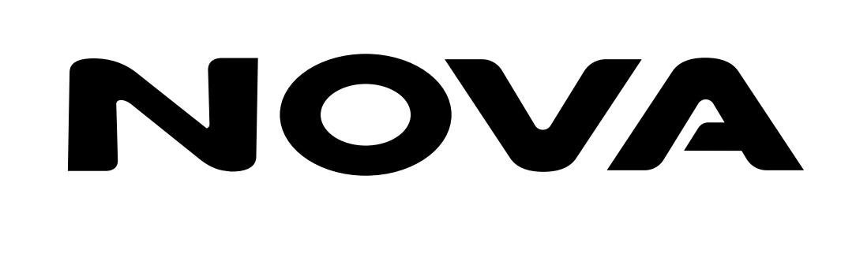
ΥΠΟΣΤΗΡΙΚΤΗΣ ΕΚΔΗΛΩΣΕΩΝ
